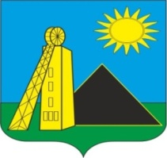
РОССИЙСКАЯ ФЕДЕРАЦИЯ
РОСТОВСКАЯ ОБЛАСТЬ
КРАСНОСУЛИНСКИЙ РАЙОН
АДМИНИСТРАЦИЯ
УГЛЕРОДОВСКОГО ГОРОДСКОГО ПОСЕЛЕНИЯ

ПОСТАНОВЛЕНИЕ
№ 122

15. 10. 2020 г. п. Углеродовский

О начале отопительного сезона
2020-2021 гг.

В связи с достижением нормативных показателей температурного наружного режима воздуха, руководствуясь Федеральным законом от 06.10.2003 № 131-ФЗ «Об общих принципах организации местного самоуправления в Российской Федерации», ст. 33 Устава муниципального образования «Углеродовское городское поселение», Администрация Углеродовского городского поселения

ПОСТАНОВЛЯЕТ:

1.Начать отопительный сезон 2020-2021 гг. на территории Углеродовского городского поселения для детских, дошкольных, школьных и медицинских учреждений, объектов социальной сферы, начиная со дня, в течение которого среднесуточная температура наружного воздуха составит +10 градусов Цельсия.
2. Настоящее постановление подлежит опубликованию на официальном сайте Администрации Углеродовского городского поселения.
3. Контроль за исполнением постановления оставляю за собой.

Глава Администрации

Углеродовского

городского поселения С.Г. Ильяев

